МИНОБРНАУКИ РОССИИ

Федеральное государственное бюджетное образовательное учреждение высшего образования

НИЖЕГОРОДСКИЙ ГОСУДАРСТВЕННЫЙ ТЕХНИЧЕСКИЙ

УНИВЕРСИТЕТ им. Р.Е.АЛЕКСЕЕВА

Институт радиоэлектроники и информационных технологий

Кафедра «Вычислительные системы и технологии»

ОТЧЁТ

По лабораторной работе №2

по дисциплине «Аппаратное и программное обеспечение   
роботизированных систем»

ПРОВЕРИЛ:

________________ Гай В.Е.

СТУДЕНТ:

_______________ Малинин М.Ю.

**17-В-1**

Работа защищена «___» ____________

С оценкой ________________________

Нижний Новгород

2020

**Ход работы:**

1. Построил пол используя Object -> Floor
2. Построил стены при помощи конструктора Solid. Используя DEF-USE при установке геометрии и отображения
3. Создал робота модели Khepera 4, переназначил контроллер со стандартного на собственный
4. Написал программу для контроллера
5. Добавил в программу управление с клавиатуры
6. Заполнил арену препятствиями
7. Запустил все и протестировал

**Робот Khepera 4:**

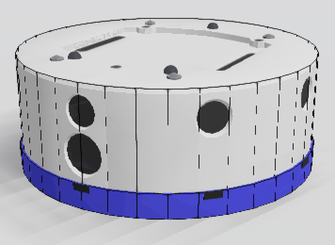

**Пол и стены:**

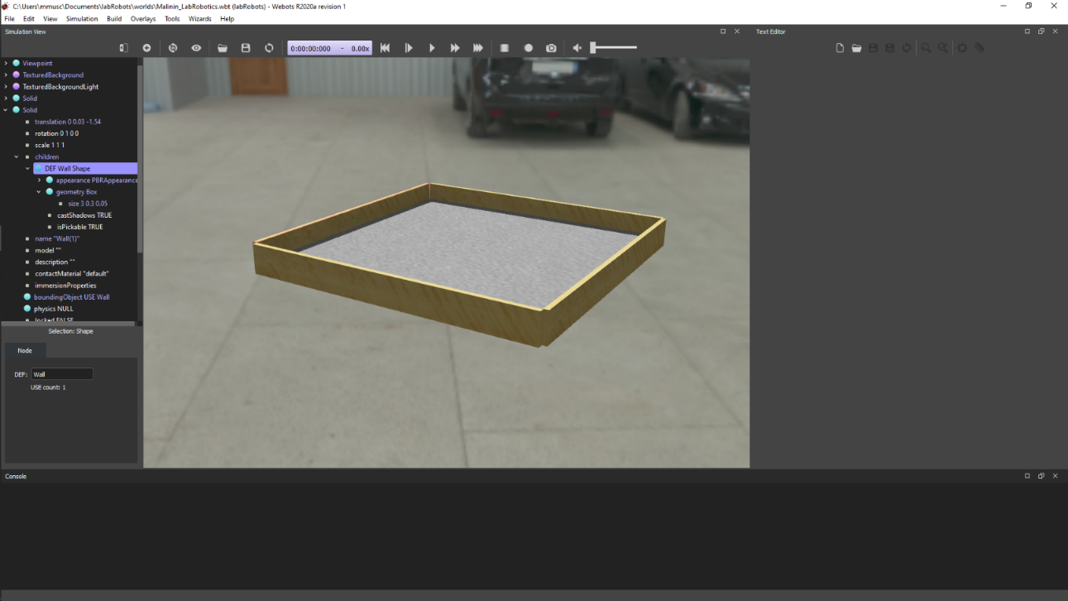

**Финальная арена:**

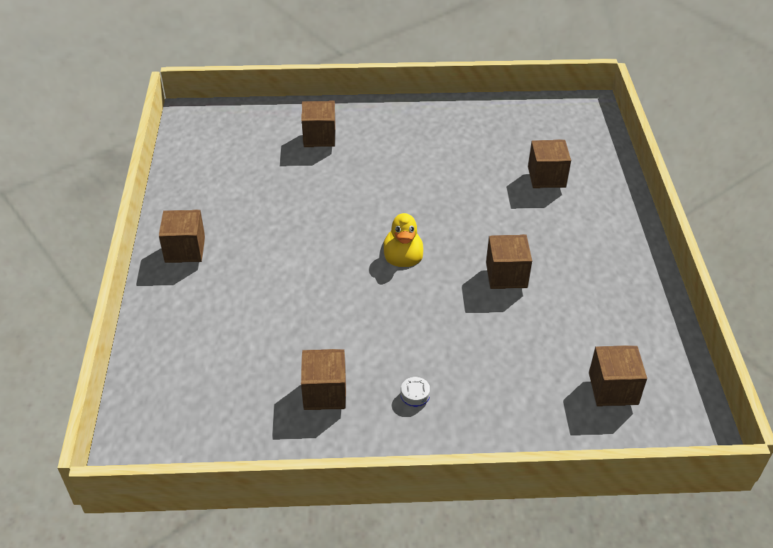

**Структура симуляции:**

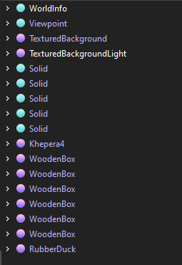

**Код контроллера:**

"""SuperMaxController controller."""

import msvcrt

from controller import Robot, Motor, DistanceSensor, Keyboard

TIME_STEP = 64

MAX_SPEED = 6.28

robot = Robot()

#подключаем клавиатуру

keyboard = Keyboard()

keyboard.enable(TIME_STEP)

timestep = int(robot.getBasicTimeStep())

#тут я не использовал ультразвук, но почему бы не использовать его в будущем?

USSensorNames = [

"left ultrasonic sensor", "front left ultrasonic sensor",

"front ultrasonic sensor", "front right ultrasonic sensor",

"right ultrasonic sensor"

]

IRSensorNames = [

"rear left infrared sensor", "left infrared sensor",

"front left infrared sensor", "front infrared sensor",

"front right infrared sensor", "right infrared sensor",

"rear right infrared sensor", "rear infrared sensor",

"ground left infrared sensor", "ground front left infrared sensor",

"ground front right infrared sensor", "ground right infrared sensor"

]

USSensors = []

IRSensors = []

#добавляем все ультразвуковые сенсоры в список

for sensor in USSensorNames:

USSensors.append(robot.getDistanceSensor(sensor))

#добавляем все ИК сенсоры в список

for sensor in IRSensorNames:

IRSensors.append(robot.getDistanceSensor(sensor))

#включаем все сенсоры

for sensor in USSensors:

sensor.enable(TIME_STEP)

for sensor in IRSensors:

sensor.enable(TIME_STEP)

#включаем моторы, устанавливаем начальную скорость = 0

leftMotor = robot.getMotor('left wheel motor')

rightMotor = robot.getMotor('right wheel motor')

leftMotor.setPosition(float('inf'))

rightMotor.setPosition(float('inf'))

leftMotor.setVelocity(0.0)

rightMotor.setVelocity(0.0)

leftSpeed = 0

rightSpeed = 0

#тип управления изначально: 0 - авто, 1 - вручную

controlMode = 0

#================================================================#

while robot.step(timestep) != -1:

key=keyboard.getKey()

if key == Keyboard.CONTROL+Keyboard.UP:

controlMode = 1

leftSpeed = 0

rightSpeed = 0

elif key == Keyboard.CONTROL+Keyboard.DOWN:

controlMode = 0

if controlMode == 0: #поведение при "автопилоте"

#читаем показания датчиков

USsensorValues = []

for sensor in USSensors:

USsensorValues.append(sensor.getValue())

IRsensorValues = []

for sensor in IRSensors:

IRsensorValues.append(sensor.getValue())

#устанавливаем начальную скорость колес в 50%

leftSpeed = 0.5 * MAX_SPEED

rightSpeed = 0.5 * MAX_SPEED

#ищем препятствия

right_obstacle = (IRsensorValues[3] > 300.0

or IRsensorValues[5] > 400

or IRsensorValues[4] > 250)

left_obstacle = (IRsensorValues[3] > 300.0

or IRsensorValues[1] > 400

or IRsensorValues[2] > 250)

if left_obstacle:

# поворот направо

leftSpeed += 0.5 * MAX_SPEED

rightSpeed -= 1.5 * MAX_SPEED

elif right_obstacle:

# поворот налево

leftSpeed -= 1.5 * MAX_SPEED

rightSpeed += 0.5 * MAX_SPEED

else: #поведение при дистанционном управлении

#(но в нашем случае с кдавиатуры)

if key == ord('W'):

leftSpeed = 0.5 * MAX_SPEED

rightSpeed = 0.5 * MAX_SPEED

elif key == ord ('A'):

leftSpeed = -1 * MAX_SPEED

rightSpeed = 1 * MAX_SPEED

elif key == ord ('S'):

leftSpeed = -0.5 * MAX_SPEED

rightSpeed = -0.5 * MAX_SPEED

elif key == ord ('D'):

leftSpeed = 1 * MAX_SPEED

rightSpeed = -1 * MAX_SPEED

#двигаем колесо соответственно условиям

leftMotor.setVelocity(leftSpeed)

rightMotor.setVelocity(rightSpeed)

pass

#================================================================#

**Вывод:**

В ходе работы я изучил средства программы Webots, и воспользовавшись теорией и готовой визуальной моделью робота написал свою программу как для автономного управления, так и для управления оператором, а также сконструировал симуляцию, в которой смог протестировать возможности кода.